TRABAJO PRACTICO DE ECONOMIA: La Educación Financiera
1. Mire atentamente los videos
https://www.educ.ar/recursos/158942/educacion-financiera
A. Lea el siguiente texto y responda:
HAY LANA, PERO TAMBIÉN VACAS FLACAS
Había una vez un granjero llamado Benito Albores, él era un hombre bueno y muy trabajador, le encantaba la vida del campo y todo lo que ahí podía hacer. Tenía dos hijos, uno de nombre Pepe y el otro llamado Juan, a los cuales quería mucho. Una mañana mientras desayunaban, Don Benito les dijo que había llegado el momento de que comenzaran a “abrirse camino” por sí solos, así que cada uno podría elegir un animal de la granja para ese propósito. Pepe entusiasmado con la idea, eligió una oveja, pues su papá le había enseñado como trasquilarla. En cambio, a Juan no le hizo mucha gracia el obsequio de su padre y su encomienda, ya que él hubiera preferido la camioneta, pero para no hacer sentir mal a su papá, eligió la vaca ya que no requería de mucha atención y cuidados. Toda la noche Pepe se quedó pensando lo que podría hacer con su oveja y se preguntaba ¿cuál sería la mejor manera para ganar dinero con ella? A la mañana siguiente Don Benito y sus hijos fueron al pueblo. Pepe se encontró con uno de sus amigos que iba muy feliz, le preguntó por qué estaba tan contento y su amigo le dijo: Amigo de Pepe: Estoy feliz porque todo lo que aprendí con la educación financiera, está dando frutos. Pepe: ¿De qué estás hablando? Amigo de Pepe: Del curso de educación financiera al que asistí, ahí descubrí como hacer crecer mi dinero. Pepe: ¡Por favor, dime dónde puedo tomar ese curso! Pepe tomó el curso y puso manos a la obra y comenzó por ahorrar el dinero que obtuvo por trasquilar y vender la lana de su oveja y así, poco tiempo después, pudo comprar otra oveja. Siguió ahorrando y logró comprar cinco ovejas y tener una cuenta de ahorro en el banco. En cambio, Juan pocas veces atendía a su vaca, él prefería pedir prestada la camioneta a su papá e ir a jugar con sus amigos. Un día Don Benito se enfermó y tuvieron que internarlo en el hospital, tanto Pepe como Juan estaban muy preocupados por su salud y decidieron ayudar a su papá con los gastos. Pepe retiró los ahorros que tenía en el banco, pero estaba tranquilo porque contaba con sus cinco ovejas y podría volver a ahorrar. En cambio, Juan vendió a un precio muy bajo su vaca porque no la alimentaba y estaba muy flaca, se quedó sin su animal y sin dinero. Instrucciones: Lee el relato y contesta las preguntas que vienen indicadas al final.
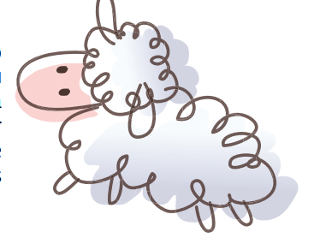
Contesta las siguientes preguntas.
1. ¿A qué se refiere Don Benito con la frase “abrirse camino”?
2. ¿Qué crees que haya aprendido Pepe en los cursos?
3. ¿Qué hubieras hecho en el lugar de Juan?
4. ¿Has pasado por una situación similar? ¿Cómo la resolviste?
5. ¿Qué crees que podrías hacer si aprendieras sobre educación financiera?
B. Observe el esquema de la evolución de la moneda en el mundo:

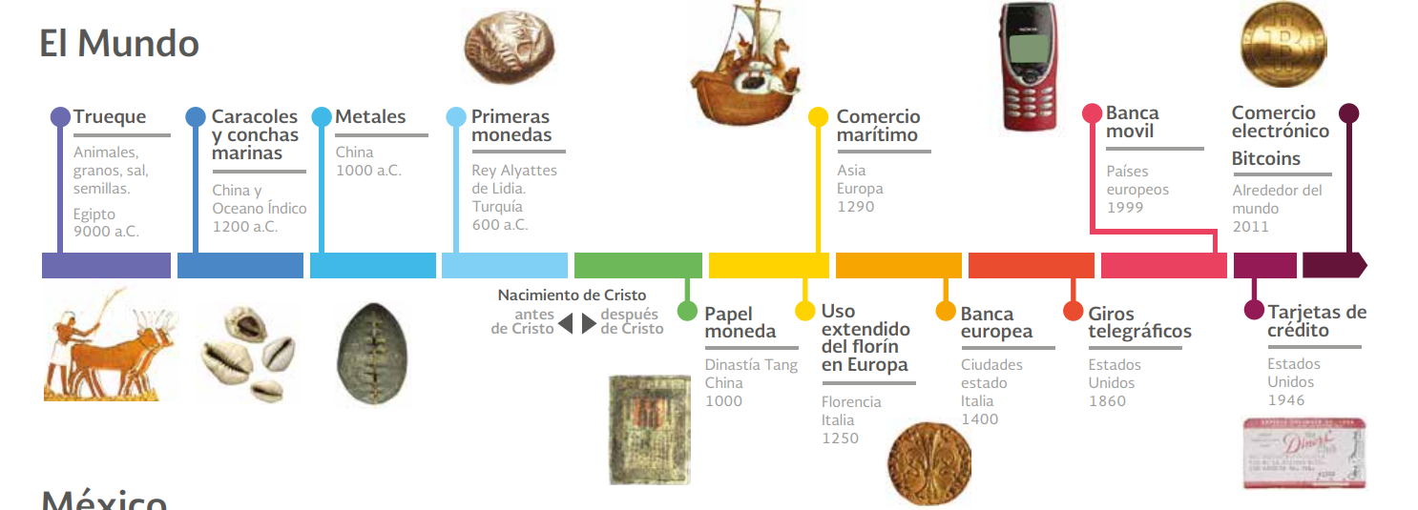

1. ¿Qué piensas acerca del dinero?
2. ¿Qué usos le podemos dar?
3. ¿Cómo se obtiene?
4. A continuación elabora un mapa conceptual que muestre la evolución del DINERO, siguiendo la lectura de las copias entregadas en clases.

C. Investigue y Responda
Observe atentamente el video sobre el BANCO CENTRAL DE LA REPUBLICA ARGENTINA
https://www.youtube.com/watch?v=hga-hbnw66I
1. Explique que es el Banco Central. ¿Cuándo fue creado?
2. ¿Cuáles son sus funciones? Explique cada una de ellas.
3. ¿Con que finalidad se creó?

